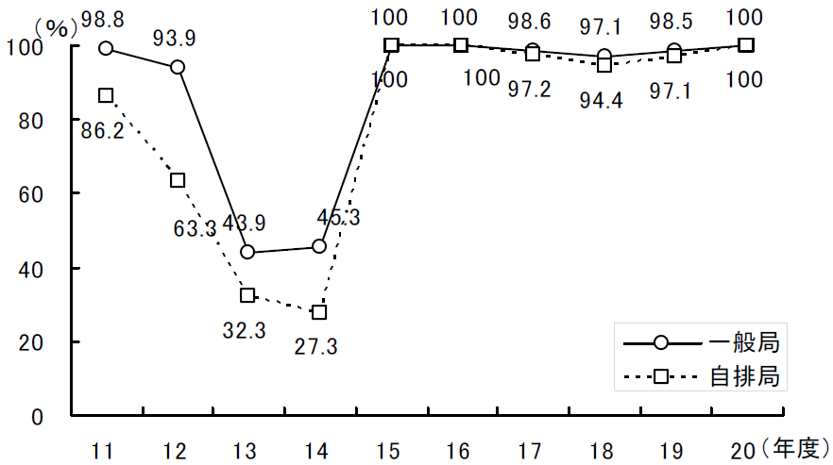
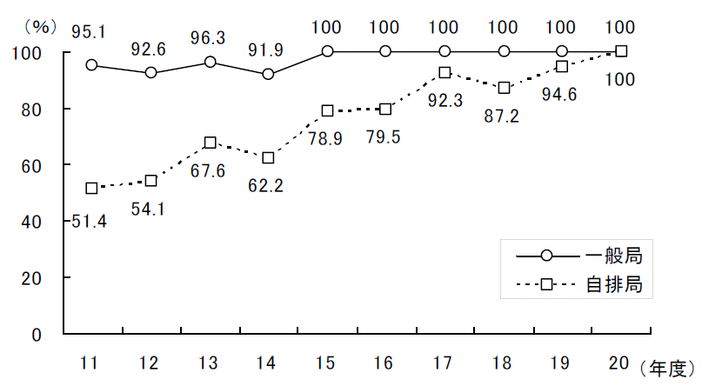
改善傾向
横ばい
612,096戸
596,732戸
574,786戸
評価対象戸数
537,777戸
507,638戸
484,923戸
達成戸数
85.1%
H18
87.9%
84.4%
達成率
H19
H17
環境（大気質・水質・騒音）の状況
■ 大気質の状況 ＜環境保全目標（環境基準）の達成率＞
●二酸化窒素（ＮＯ_{２}） ●浮遊粒子状物質（ＳＰＭ）
一般局・自排局とも同時に達成は、環境基準設定以来初めて！！
■ 水質の状況 ＜環境保全目標（環境基準）の達成率＞
●ＢＯＤ（河川）・ＣＯＤ（海域）の環境基準達成率
■ 騒音の状況 ＜環境保全目標（環境基準）の達成率＞

●道路に面する地域の環境騒音の環境基準達成率
参考資料

